„Szépkorúak” turisztikai csomag
Látogasson el a Zalába és ismerje meg az itt jellemző gasztronómiai élményeket, készítse el saját paprikás perecét, nézze meg a környék látnivalóit, a Kis-Balaton csodálatos állatvilágát!
3 nap / 2 éjszaka – 20.000 HUF / fő

A csomag tartalmazza:
- Szállás: Fészek Fogadó (8754 Galambok, Somogyi Béla utca 14.)
- Bőséges reggeli, helyi termékekkel
- Kültéri kemence használata
- Kerékpár használata (ingyenes)
- Könnyű túra Nagybakónak-Kőszikla szurdokhoz
- Kerékpáros túra a Kis Balatonhoz (választható)
- Kézműves pereckészítés -zalai ízek megismerése
- Egy alkalommal bográcsos ebéd, borkostoló korlátlan fogyasztással helyi termelőnél
- Egy alkalommal egész napos belépő a Zalakarosi Fürdőbe
- Ingyenes internet (Wifi)
- Parkolás a szálláshely parkolójában

Foglalható: 2021. július 1-től (Az ár az idegenforgalmi adó összegét nem tartalmazza)
További információ: A Nap Harmata Alapítvány, Galambok, Somogyi Béla utca 14.
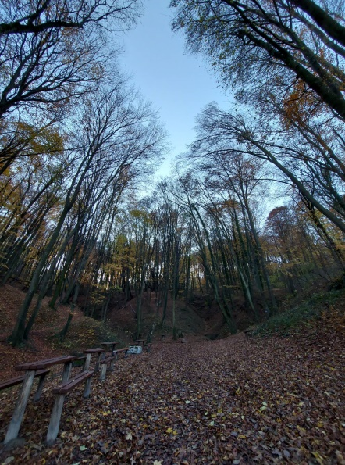
Kapcsolat: www.anapharmata.hu, napharmata@gmail.com, Tel.: 0036/30/830-1297
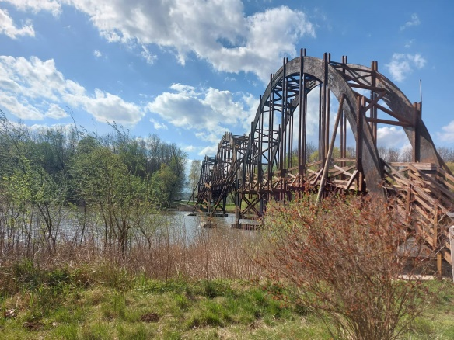

Turistični paket »Upokojenci«
Obiščite Županijo Zala in spoznajte njihove gastronomska doživetja, pripravite svoje »perece s papriko«, oglejte si znamenitosti okolice, čudovito favno Malega Blatnega jezera!
3 dan / 2 noči – 20.000 HUF / na osebo

Paket vsebuje:
- Nastanitev: Fészek Fogadó (8754 Galambok, Somoygi Béla utca 14.)
- Bogat zajtrk z lokalnimi produkti
- Uporaba zunanje peči
- Uporaba kolesa (brezplačna)
- Lahek pohod do naselja Nagybakónak – ogled kanjona Kőszikla
- Kolesarska tura do Malega Blatnega jezera (po želji)
- Priprava »perecev«, spoznavanje okusov Zale
- 1x kosilo – bograč, degustacija vin z neomejenim konzumiranjem pri lokalnem predelovalcu
- 1x celodnevna vstopnica v Toplice Zalakaros
- Brezplačni internet (Wifi)
- Parkiranje v parkirišču nastanitve

Velja od 1. julija 2021. (Cena paketa ne vključuje turistične takse)
Dodatne informacije: A Nap Harmata Alapítvány, Galambok, Somogyi Béla utca 14.
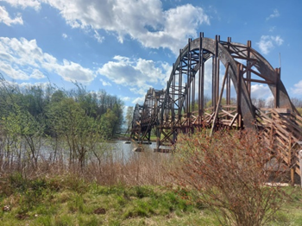
Kontakti: www.anapharmata.hu, napharmata@gmail.com, Tel.: 0036/30/830-1297

